اختبار نهائي الفصل الدراسي الثالث -الدور الاول
العام الدراسي ١٤٤٣ - ١٤٤٤ هـ
المادة: رياضيات - الثاني متوسط

المملكة العربية السعودية
وزارة التعليم بالمنطقة ا
متوسطة

الزمن : الدرجة رقما الدرجة كتابة من ٤٠
ساعتان
ونصف ٤٠

أسم الطالب / الصف /

أسم المصحح: التوقيع :
أسم المدقق: التوقيع :

١٠ درجات
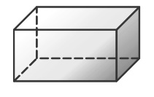
السؤال الأول: أختر الإجابة الصحيحة فيما يلي:
١ - ما عدد أوجه المجسم ادناه؟
د)
ج)
ب)
أ)
٦ ٥ ٤ ٣
٢ - يتكون .................. من شكلين بسيطين اواكثر:
د)
ج)
ب)
أ)
المجسم الشكل المركب الأسطوانة المساحة
٣ - تسمى مجموعة قيم المدخلات ...........
أ)
ب)
ج)
د)
المدى المجال الحدود القاعدة
٤ - تبسيط العبارة التالية ٣هـ + ٦ هـ ‌ هو :
د)
ج)
ب)
أ)
٨ هـ ٧ هـ ٩ هـ ٥ هـ
٥ - حل المعادلة التالية 2 جـ + 18 = 30 هو :
أ)
ب)
د)
ج)
٨ ٦ ٤ ٢
٦ - أستعمل خاصية التوزيع لكتابة العبارة التالية ٨ ( س - ٢ ) =
أ)
ب)
د)
ج)
٨ س - ٦ ٨ س - ١٠ ٨ س - ١٦ ٨ س + ١٦
٧ - هو مجسم قاعدته الوحيدة مضلع واوجهه مثلثات:
د)
ب)
أ)
ج)
الأسطوانة الهرم المنشور المخروط
٨ - اكتب متباينة للجملة التالية ، لا تقل التكلفة عن ٥٠ ريالا:
د)
ج)
ب)
أ)
جـ < ٥٠ جـ ≥ ٥٠ جـ > ٥٠ جـ ≤ ٥٠
٩ - أوجد أساس المتتابعة الحسابية التالية: ١٤ ، ١٢ ، ١٠ ، ٨ ، ٦ .....
أ)
د)
ج)
ب)
-٣ -٤ -٢ -١
١٠ - تسمى المعادلة التي تمثل حلولها بيانيا بخط مستقيم:
أ)
ب)
ج)
د)

دالة خطية زوج مرتب مستوى احداثي القاعدة

السؤال الثاني: ضع علامة ( √ ) وعلامة ( × ) أمام العبارات التالية:

٨ درجات
اقلب الورقة
- الحجم هو قياس الحيز الذي يشغله الجسم في الفضاء . ( )
- المتتابعة هي مجموعة مرتبة من الاعداد يسمى كل عدد فيها حدا ( )
- العلاقة التي تعطي مخرجة واحدة فقط لكل مدخله تسمى دالة. ( )
- يسمى المستقبمان اللذان لا يتقاطعان ولايقعان في المستوى نفسه مستقيمين متخالفين . ( )
- المنشور مجسم قاعدتاه دائرتان متطابقتان ومتوازيتان متصلتان معا بجانب منحن. ( )
- الميل هي نسبة التغير الرأسي الى التغير الأفقي. ( )
- المتتابعة الحسابية هي متتابعة يكون الفرق بين أي حديين متتالين فيها ثابتا . ( )
- الأسطوانة مجسم قاعدته الوحيدة مضلع واوجهه مثلثات. ( )
ب) حدد اسم المجسم التالي وبين عدد أوجهه وأحرفه ورؤوسه: ٤ درجات

٨ درجات
ك - ١٤ < ٨
.......................................................... ..........................................................

١
أ ) حل كل متباينة فيما يأتي ، وتحقق من الحل: ٤ درجات

السؤال الثالث:
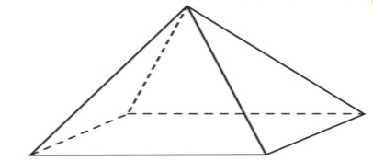
عدد الأوجه
..................
اسم المجسم
..................
٢

-٦ ن ≤ -٣٠
.......................................................... ..........................................................

عدد الرؤوس
..................
عدد الأحرف
..................

٨ درجات
السؤال الرابع:
-
أ ) أوجد مساحة الشكل المركب التالي : ٤ درجات

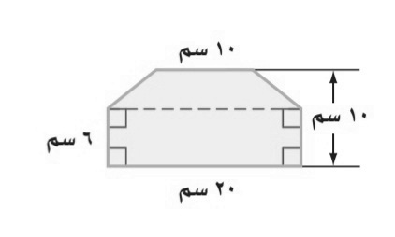
ب) أوجد قيمة كل دالة فيما يأتي: ٤ درجات

١

د(-٦) إذا كان د (س) = ٤س+٧
............................................................. .............................................................

............................................................................................................................................................................................................................................................................................................... ....................................................................................................................................................
٢

د(٥) إذا كان د (س) = ٣س - ٢
............................................................. .............................................................

٦ درجات
السؤال الخامس:
٢ درجتان 2 درجتان
١) أوجد ميل المستقيم المار بكل زوج من النقاط التالية:
٣) أختر الإجابة الصحيحة:
أي مستقيم مما يأتي يمثل المعادلة ص = ٢ س - ١
أ ( -٢ ، -٥ ) ، ب ( ٢ ، ٣ )
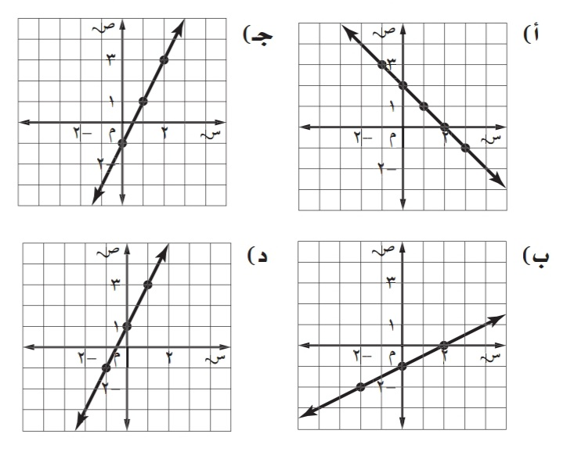
............................................................................................................................................................................................................................................................................................................... ....................................................................................................................................................

٢ درجتان
٢) بين ما اذا كانت المتباينة التالية صحيحة أم خاطئة:

معلم المادة / اســــــــــامه
١٤ - ف < ٨ ، ف = ٥
و
هـ

............................................................................................................................................................................................................................................................................................................... ....................................................................................................................................................
﴿ تمنياتي لكم بالتوفيق والنجاح الدائم ﴾

